Variet**ăț**i Matematice

Anul școlar 2016 - 2017

**Fășa de proiect – Clasa a V - a**

**1. Probleme compuse:**

**1.1.** **Efectuați calculele:.**

**1.2.** **Determinați numărul natural n, știind că  și arătați că este un număr prim.**

**1.3.** **Ce preț va avea o carte care costă 27 lei, după o ieftinire cu 20% ?**

**1.4.** **Arătați că (5n + 2) este divizibil cu 7, știind că (2n + 5) este divizibil cu 7, n 2.**

**1.5. Dintr-o clasă cu 30 de elevi, 25 elevi participă la cercul de matematică, iar 27 elevi**

**participă la cercul de informatică. Aflați ce număr de elevi participă la ambele cercuri.**

Profesor, Teodora Cosma

**2. Probleme distractive:**

* **Precizați încă trei termeni ai șirului: , , , , ... , ... , ... ; stabiliți dacă valorile celor trei termeni obținuți sunt numere prime.**
* **Reprezentați prin simetrie față de dreapta d și prin translație după vectorul , figura de mai jos:**

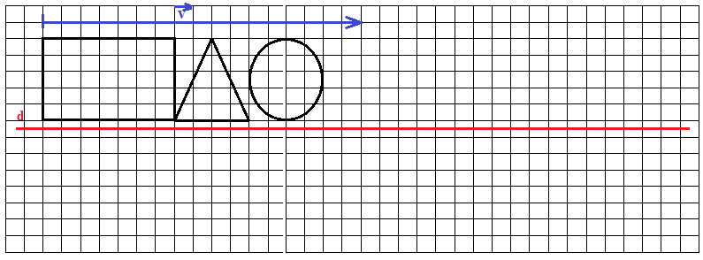

* **Ce rezultat surpriză se obține efectuând calculele:**  **, dacă a, b și c sunt cifre care verifică egalitățile:**

**a = 2b + 1, c = 3a – b, iar 2a + b = 7.**

Profesor, Teodora Cosma

***3. CONCURSUL ,,Varietăţi Matematice”- anul școlar 2016 – 2017 !***

***1. Probleme propuse de profesor, Teodora Cosma***

**1. Determinați cifrele a și b știind că .**

**2. Calculați perimetrul și aria figurii 1 și volumul, capacitatea și masa corpului din figura 2, reprezentate mai jos:**

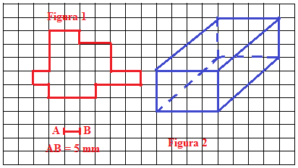

***2. Concurs de:***

**probleme compuse, probleme distractive compuse, rebusuri, glume, povestiri, poezii, ghicitori, fotografii,...ale elevilor, cu menţiunea să aibă conţinut matematic.**

**\* Rezolvările problemelor propuse se primesc până în**

**data de 26.05.2017, direct, sau prin e-mail.**

**\* Rezultatele şi premierea participanţilor va**

**avea loc în data de 1.06.2017.**

* Realizată de profesor, Cosma Teodora

Colegiul Tehnic T.F.,,Anghel Saligny”-Simeria

Structura: Şcoala Gimnazială „Sigismund Toduţă”